CLIMATOLOGIA SINÓTICA ASSOCIADA COM EPISÓDIOS DE ZONA DE CONVERGÊNCIA DO ATLÂNTICO SUL (ZCAS)

Gustavo Carlos Juan Escobar
CPTEC/INPE, Cachoeira Paulista, São Paulo, gustavo.escobar@inpe.br

RESUMO: Neste trabalho foi feita uma climatologia sinótica relacionada com episódios de Zona de Convergência do Atlântic Sul (ZCAS) com o intuido de identificar os principais modos de variação da circulação atmosférica em supefície e altitude, através do método de Análise de Componentes Principais (ACP). Os resultados obtidos identificaram três padrões sinóticos predominantes durante o período de 2007 a 2016. O padrão sinótico de ZCAS mais frequênte relacionou-se com uma frente estacionária no oceano na altura do Sudeste do Brasil e com a presença do Anticiclone Subtropical do Atlântico Sul (ASAS) mais intenso e localizado ao sul da sua posição climatológica, adquirindo características de tipo bloqueio. O segundo padrão sinótico esteve associado com uma frente fria clássica sobre o Sudeste e Centro-Oeste do Brasil, apresentando uma intensa convergência de umidade sobre o interior do continente. Por último, o terceiro padrão sinótico relacionou-se com uma intensa e abrangente área de baixa pressão sobre o oceano com características barotrópicas, favorecendo a forte advecção de ar quente e úmido desde a região amazônica.

PALAVRAS-CHAVE: padrões sinóticos, componentes principais, variabilidade

SYNOPTIC CLIMATOLOGY ASSOCIATED WITH SOUTH ATLANTIC CONVERGENCE ZONE (SACZ) EPISODES

ABSTRACT: In this work, a qualitative verification of a practical method of identification of ZCAS episodes was done to be applied in operational centers of analysis and forecast of time a synoptic climatology associated with South Atlantic Convergence Zone (SACZ) episodes, was carried out. The rotated Principal Components Analysis (PCA) is used to identify the main modes of variation of the atmospheric circulation in surface and altitude. The results obtained identified three dominant synoptic patterns during the 2007-2016 period. The most frequent synoptic pattern of SACZ showed a stationary front in the ocean close to the Southeast of Brazil and an intense high system associated with the South Atlantic Subtropical Anticyclone (SASA). This high system was located to the south of its climatological position, similar to a blocking configuration. The second synoptic pattern was associated with a classical cold front on the Southeast and Mid-West of Brazil, showing an intense convergence of humidity over the continent. Finally, the third synoptic pattern was related to an intense and wide area of low pressure over the ocean with barotropic characteristics, favouring the strong advection of warm and humid air from the Amazon region.

KEY-WORDS: synoptic patterns, principal components, variability

In this work a qualitative verification of a practical method of identification of ZCAS was done to be applied in operational centers of analysis and forecast of time. Through the combination of different meteorological variables derived from the global numerical model (GFS) (Global Forecast System), specific charts were created to identify two episodes of ZCAS with different synoptic patterns. The main results showed that the position of the Bolivian Alta (AB) and the northeast cyclonic Vortex (VNE) is very variable, however, the presence of a dug in the middle and high troposphere is determinant for the configuration of a SACZ event . Finally, it was observed that the negative omega field at 500 hPa and precipitable Water values greater than 45 mm became more adequate for the identification of SACS episodes.

INTRODUÇÃO

Durante a estação chuvosa do Brasil, principalmente entre os meses de Outubro e Abril, grande parte das Regiões Sudeste, Centro-Oeste e Norte do Brasil é afetada por intensas e persistentes chuvas que provocam fortes impactos na população, principalmente nas áreas mais vulnerávies, onde existe uma maior concentração populacional. Vários destes eventos extremos de chuva prolongada são provocados por sistemas meteorológicos de escala sinótica associados com episódios de Zona de Convergência do Atlântico Sul (ZCAS)((KODAMA, 1992), (QUADRO, 1994)). As ZCAS geralmente estão relacionadas com a presença de um sistema frontal estacionário no oceano na altura da Região Sudeste do Brasil e com a atuação da Alta da Bolívia (AB) e do Vórtice do Nordeste (VNE). Assim, fica estabelecido um padrão de circulação muito estável que faz com que os eventos de ZCAS persistam por vários dias, aproximadamente entre 4 e 10 dias. Em várias ocasiões, existem situações meteorológicas associadas à forte convergência de umidade na baixa troposfera que persiste durante alguns dias, mas que não têm associado os típicos sistemas meteorológicos da ZCAS, como a AB, VNE e sistema frontal. Em resumo, na análise diária do tempo é possível observar mais de um padrão sinótico associado a episódios de ZCAS que podem dar origem a fortes chuvas que persistem por vários dias em parte do Sudeste, Centro-Oeste e Norte do Brasil. Em função desta forte variabilidade nos padrões sinóticos de ZCAS, este trabalho tem como objetivo identificar os principais modos de variação da circulação atmosférica em superfície e altitude associados com episódios de ZCAS através da elaboração de uma classificação sinótica.

MATERIAL E MÉTODOS

Para a elaboração da classificação sinótica foram utilizados dados diários de pressão ao nível médio do mar e de altura geopotencial em 500 hPa provenientes do Climate Forecast System Reanalysis (CFSR) (SAHA et al. 2010) do National Center for Environmental Prediction (NCEP) com resolução espacial de 0,5º de latitude x 0,5º de longitude. Previamente foram selecionados 100 casos de ZCAS durante a estação chuvosa (outubro-abril) no período de 2007 até 2016, identificados através das cartas sinóticas elaboradas pelo Grupo de Previsão de Tempo (GPT) do CPTEC/INPE.
A classificação sinótica foi realizada mediante a aplicação da metodologia de Análise de Componentes Principais (ACP) com uma matriz de correlação em Modo – T ((RICHMAN, 1986), ESCOBAR; SELUCHI; ANDRADE, 2016)). Após a aplicação da ACP foi feita a rotação Varimax, retendo dez componentes principais (CPs) em superfície, das quais as cinco primeiras CPs representaram o 77,4% da variança total dos dados. Em altitude (500 hPa) foram retidas cinco CPs, das quais as quatro primeiras CPs representaram o 90,7% da variância total dos dados.

RESULTADOS E DISCUSSÃO

Com o intuito de analisar a estrutura vertical da circulação atmosférica predominante durante os eventos de ZCAS, foram relacionados os campos de altitude com aqueles de superfície a partir da correlação das séries de “factor loadings” de cada uma das componentes principais em cada nível. As melhores relações entre todas as possíveis combinações para ambos os níveis foram em ordem de importância, as seguintes: primeira componente principal de superfície (CP1 Sup) com a segunda componente principal de 500 hPa (CP2 500), a segunda componente principal de superfície (CP2 Sup) com a terceira componente principal de 500 hPa (CP3 500) e a terceira componente principal de superfície (CP3 Sup) com a primeira componente principal de 500 hPa (CP1 500).
O primeiro padrão sinótico (PS1)(Figura 1 esquerda), mostra em superfície a presença do Anticiclone Subtropical do Atlântico Sul (ASAS) localizado aproximadamente em 36S, 46W, um pouco mais ao sul e mais intenso em relação à climatologia. Em 500 hPa nota-se um intenso anticiclone sobre o centro-sul do Brasil, cuja crista associada se estende em direção ao oceano Atlântico. Este sistema dinâmico de alta pressão se encontra praticamente em fase com o anticiclone em superfície, indicando uma estrutura vertical de características barotrópicas, associada tipicamente com situações de bloqueio. A leste da crista nota-se a presença de um cavado frontal sobre o Atlântico cujo eixo se estende em direção ao norte do Rio de Janeiro (RJ) e sul do Espirito Santo (ES). Este sistema de baixa pressão dinâmico reflete em superfície através de um cavado invertido possivelmente relacionado com um sistema frontal estacionário ou em frontólise. Em certas ocasiões o cavado invertido pode-se intensificar e gerar um ciclone com caracteristicas subtropicais. Este padrão sinótico é um dos principais modos de variação da circulação atmosférica relacionada com eventos de ZCAS. A Figura 1 (direita) mostra um caso real de ZCAS, em superfície e altitude, associado com este padrão sinótico. Nota-se a presença de uma frente estacionária no oceano na altura do litoral de SP favorecendo a convergência de umidade em direção ao continente. O campo de 500 hPa reflete os sistemas descritos em superfície, ou seja a presença de uma crista no Sul do Brasil se estendendo até o o ceano Atlântico e um cavado frontal a leste dando suporte dinâmico à frente em superfície.
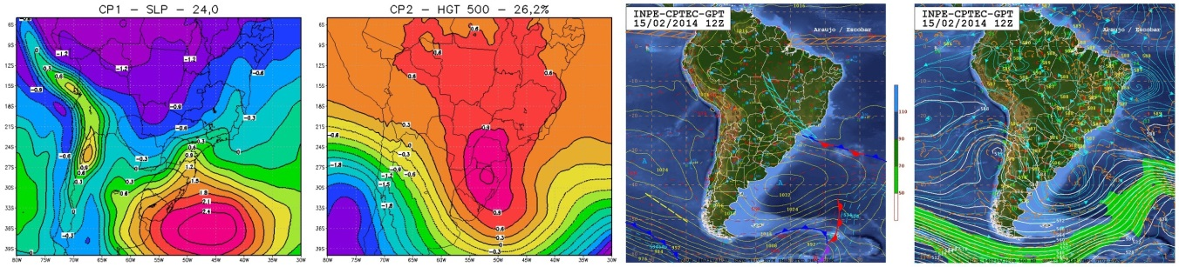
Figura 1: Primeiro Padrão Sinótico (PS1) associado com ZCAS (esquerda) e situação meteorológica real observada em superfície e altitude altamente correlacionada (15/02/14)(direita).

O segundo padrão sinótico (PS2)(Figura 2 esquerda) mostra em superfície a atuação de uma típica frente fria que se estende desde o sul de Mato Grosso do Sul (MS) em direção ao Atlântico, passando pelos estados de SP e do RJ. O anticiclone pós-frontal encontra-se centrado no centro da Argentina, aproximadamente em 37S, 60W. O ciclone extratropical associado com a frente fria localiza-se sobre o Atlântico afastado da costa, aproximadamente em 40S, 37W. Este padrão de circulação em superfície favorece a convergência de massa e umidade sobre a costa da Região Sudeste do Brasil favorecendo o estabelecimento de um episódio de ZCAS. Em 500 hPa nota-se a presença do cavado frontal sobre o oceano Atlântico cujo eixo se estende em direção ao Sudeste do Brasil. Detrás deste sistema de baixa pressão dinâmico se observa a presença de um anticiclone centrado no centro-sul do Chile e Argentina com um crista associada penetrando em direção ao centro-sul do Brasil. O caso real de ZCAS associado com este padrão sinótico (Figura 2 (direita)) mostra a presença de uma clássica frente fria em superfície sobre o sul do RJ organizando um canal de umidade em direção ao sul da região amazônica. Em 500 hPa nota-se claramente a presença do cavado frontal sobre o oceano e a crista no interior do continente, aproximadamente sobre a Argentina e o Chile.
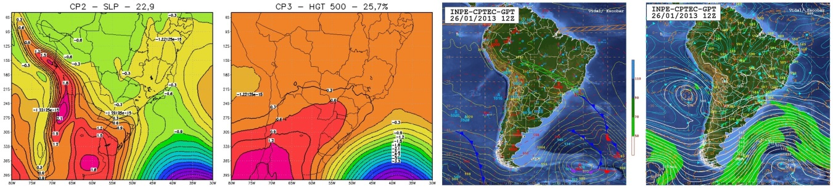
Figura 2: Segundo Padrão Sinótico (PS2) associado com ZCAS (esquerda) e situação meteorológica real observada em superfície e altitude altamente correlacionada (26/01/13)(abaixo).

O terceiro padrão sinótico (PS3)(Figura 3 esquerda) mostra em superfície um intenso e amplo sistema de baixa pressão centrado sobre o oceano Atlântico a leste do Rio Grande do Sul. O cavado associado com este sistema se estende em direção ao contiente atingindo o sul da região amazônica. Este sistema de baixa pressão intensifica os ventos de quadrante norte favorecendo a forte advecção de ar quente e úmido desde o norte do Brasil em direção à Região Sudeste. Em 500 hPa nota-se um intenso cavado cujo eixo se estende de forma meridional desde MS até o oceano Atlântico, dando suporte dinâmico à intensa baixa descrita em superfície.
A Figura 3 (direita) mostra uma situação meteorológica real de ZCAS em superfície e altitude relacionada com este padrão sinótico. Nota-se em superfície a presença de um ciclone extratropical ocluso de 1004 hPa no oceano a sudeste do RS, cujo ramo frio se estende em direção ao sul de SP. Em 500 hPa, observa-se im intenso vórtice ciclônico no oceano, praticamente em fase com o ciclone em superfície, indicando uma estructura vertical com características barotrópicas.
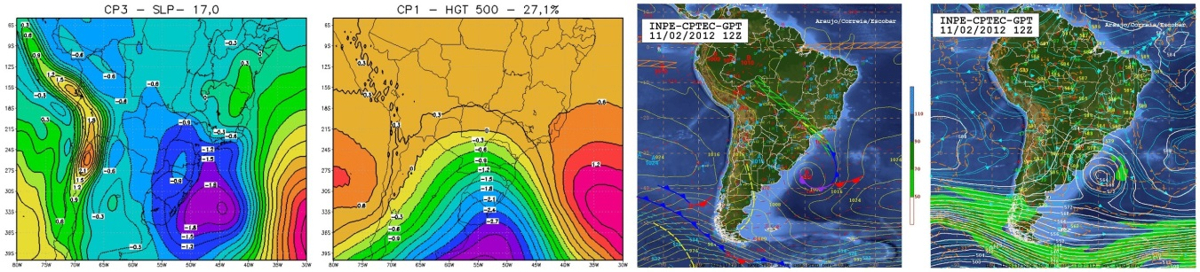
Figura 3: Terceiro Padrão Sinótico (PS3) associado com ZCAS (esquerda) e situação meteorológica real observada em superfície e altitude altamente correlacionada (11/02/12)(direita).

CONCLUSÕES

Neste trabalho foi feita uma classificação sinótica associada com episódios de ZCAS com o intuito de identificar os principais modos de variação da circulação atmosférica. Foi aplaicado o método de Análise de Componentes Principais (ACP) rotacionadas com matriz de correlação em Modo T dos campos de pressão reduzida ao nível médio do mar e dos campos de altura geopotencial em 500 hPa, derivados das Reanálises do NCEP durante os meses de Outubro a Abril para o período 2007-2016. Os resultados encontrados mostraram três principais padrões sinóticos associados com episódios de ZCAS. O Primeiro Padrão Sinótico (PS1) esteve associado com a presença do ASAS posicionado um pouco mais ao sul da sua posição climatológica, adquirindo característcias de tipo bloqueio. Desta forma, é possível observar com frequência um sistema frontal estacionário na costa do Sudeste, favorecendo a convergência de umidade em direção ao continente. Em certas ocasiões, com este padrão de circulação em superfíce também é possível observar sistemas de baixa presssão com características subtropicais próximos da costa do RJ e de SP ajudando a manutenção da ZCAS. Este padrão sinótico é o principal modo de variação da circulação atmosférica associada com eventos de ZCAS. O Segundo Padrão Sinótico (PS2) mostrou a presença de uma frente fria clássica, penetrando desde o RJ até o interior de MS. Em 500 hPa observou-se a atuação de um intenso cavado frontal no oceano Atlântico e uma profuna crista no interior do continente, dando suporte à intensa frente fria em superfície. A forte convergência de massa e umidade provocada por este sistema baroclínico serviu como gatilho para iniciar um evento de ZCAS.
Por último, o Terceiro Padrão Sínótico (PS3) esteve associado com uma intenso sistema de baixa pressão sobre o oceano Atlântico que se propagava desde superfície até 500 hPa, favorecendo a forte intensificação dos ventos de quadrante norte e contribuindo para aumentar a advecção de ar quente e úmido desde a região amazônica em direção às Regiões Centro-Oeste e Sudeste do Brasil.

AGRADECIMENTOS

O autor agradece ao Conselho Nacional de Desenvolvimento Científico e Tecnológico (CNPq) do Brasil pelo apoio financeiro através do projeto Universal N°424157/2016-0.

REFERÊNCIAS

ESCOBAR, G. C. J.; SELUCHI, M.; ANDRADE, K. Classificação sinótica de frentes frias associadas a chuvas extremas no leste de Santa Catarina (SC). Revista Brasileira de Meteorologia, v. 31, p. 649-661, 2016.

KODAMA, Y. M. Large-scale common features of subtropical precipitation zones (the Baiu frontal zone, the SPCZ, and the SACZ). Part I: Characteristics of subtropical frontal zones. J. Meteor. Soc. Japan., 70, 813–835, 1992.

QUADRO, M. F. de L. Estudo de Episódios de Zona de Convergência do Atlântico Sul (ZCAS) sobre a América do Sul. 1994. 123 f. Dissertação (Mestrado em Meteorologia) - Instituto Nacional de Pesquisas Espaciais, São José dos Campos, 1994.

RICHMAN, M. Rotation of Principal Components. Journal of Climatology, 6, 293-335, 1986.

SAHA, S. et al.. The NCEP Climate Forecast System Reanalysis. Bulletin of the American Meteorological Society, v. 91, n. 8, p.1015-1057, 2010.

